**JURUSAN TEKNIK INFORMATIKA**

**FAKULTAS TEKNOLOGI INFORMASI**

**INSTITUT TEKNOLOGI SEPULUH NOPEMBER**

**USULAN TUGAS AKHIR**

# **IDENTITAS PENGUSUL**

**Nama : Hendrik Tekayadi**

**NRP : 5108 100 174**

**Dosen Wali : Ir. M. Husni, M.Kom**

1. **JUDUL TUGAS AKHIR**

***Aplikasi Manajemen Lagu dan Skoring Kualitas Suara Pada Karaoke Player Berdasarkan Pitch, Volume, dan Ritme untuk Platform Android***

1. **LATAR BELAKANG**

Karaoke adalah sebuah bentuk hiburan di mana seseorang menyanyi diiringi dengan musik dan teks lirik yang ditunjukkan pada sebuah layar televisi. Di Asia, Karaoke sangat popular. [1]

Dengan mikrofon dan mesin Karaoke, masyarakat bernyanyi dengan layar panduan dengan rekaman lagu yang vokal penyanyinya sudah dihilangkan. Masyarakat cenderung melakukan kegiatan berkaraoke di rumah atau di tempat Karaoke dengan keluarga atau teman-teman. Tantangan di masa kini yang menuntut mobilitas tinggi adalah bagaimana mendapatkan kemudahan berkaraoke dengan di mana saja dan kapan saja tanpa menggunakan televisi, DVD player, mikrofon dan sebagainya agar pengguna dapat berkaraoke secara fleksibel.

Salah satu solusi yang dapat ditawarkan adalah menggunakan aplikasi Karaoke pada gadget mobile. Dengan begitu pengguna aplikasi dapat melakukan kegemarannya berkaraoke dengan lebih fleksibel.

Pengembangan aplikasi ini ditujukan untuk platform Android dengan menggunakan Eclipse environment. Mengapa menggunakan Android? Android adalah platform yang sangat penting karena dua alasan. Pertama, Android adalah mobile market yang sangat digemari oleh masyarakat. Android menyediakan platform terbuka (Open Source) bagi para pengembang untuk menciptakan aplikasi mereka sendiri. Awalnya, perusahaan Search Engine terbesar saat ini, Google, Inc membeli Android, Inc serta ikut andil dalam mengenalkan Android dan mind-share Android memiliki pelanggan gamer dalam waktu yang singkat.Alasan kedua mengapa Android sangat penting adalah karena tidak seperti platform mobile yang lain dengan layanan telepon, menu dan touchscreen. Android memiliki approach berbeda untuk aplikasinya, arsitektur Android memungkinkan kita meng-custom software environment karena runtime binding untuk requested action and code yang dibutuhkan dari request. Untuk pangsa pasar yang layak dipertimbangkan dan teknikal aspek dari Android, platform ini sangat layak untuk digunakan. [2]

Sebagai hiburan untuk penyanyi amatir, Karaoke juga merupakan cara yang menyenangkan untuk berlatih bernyanyi. Sebuah mesin Karaoke dengan kemampuan intelijen singing evaluation dapat memberikan tolok ukur sebagai penilaian. Sayangnya, walau sudah banyak game Karaoke dengan fitur skoring otomatis, blunder dalam evaluasi sering terjadi karena pada umumnya kriteria evaluasi *performance* menggunakan faktor *loudness* saja.

Pengembangan metode singing-evaluation yang lebih baik harus mengeksplorasi berbagai fitur akustik untuk menilai performa bernyanyi sehingga akurasi dan pemberian skor rating akan menjadi lebih baik. Berikut ini adalah poin-poin dari dasar akustik yang dimaksud di atas :

* pitch, yang menunjukkan *value* tinggi atau rendahnya note yang dinyanyikan
* volume, yang mencerminkan intensitas nyaring atau rendahnya suara d
* ritme, yang berkaitan dengan penempatan waktu (*timing)* suara musik dan waktu diam
* timbre, yang mendeskripsikan kualitas atau warna nada yang dibuat oleh penyanyi.

Secara umum, pitch, volume dan ritme sangat berelasi dengan apakah sebuah lagu dibawakan dengan baik atau tidak, dimana timbre lebih terkait pada karakter suara natural individu dan sangat sulit digunakan sebagai penilaian dari performa bernyanyi.

1. **RUMUSAN MASALAH**

Berikut ini adalah rumusan masalah yang diangkat dalam Tugas Akhir ini.

1. Bagaimana cara membuat aplikasi untuk manajemen lagu pada platform Android dengan menggunakan Eclipse environment?
2. Bagaimana mengatur output suara dengan pilihan tanpa atau menggunakan vocal penyanyi?
3. Bagaimana cara memberikan skor sebagai pengukur kualitas suara berdasarkan pitch, volume dan ritme suara pemain?
4. **BATASAN MASALAH**

Berikut ini adalah batasan masalah yang dibahas dalam Tugas Akhir ini.

* + - 1. Pengembangan aplikasi menggunakan Eclipse environment pada platform Android,
      2. Aplikasi dapat memanajemen lagu dengan pengelompokan berdasarkan penyanyi, genre lagu, lagu terbaru, rating atau tag lainnya.
      3. Aplikasi dapat member skor sebagai pengukur kualitas suara pengguna menggunakan metode Pitch Based Rating, Volume Based Rating, dan Rithm Based Rating.

1. **TUJUAN TUGAS AKHIR**

Berikut ini adalah beberapa tujuan dan rincian dari Tugas akhir ini.

* + - 1. Membuat aplikasi yang dapat memanajemen koleksi lagu untuk Karaoke player.
      2. Membuat aplikasi yang mampu memberi skor sebagai pengukur kualitas suara dengan perbandingan pitch, volume, dan ritme pada lagu asli.

1. **MANFAAT TUGAS AKHIR**

Tugas akhir ini dilakukan dengan harapan dapat memberikan manfaat yang besar pada bidang multimedia, khususnya pemrograman mobile Android. Secara umum, aplikasi ini diharapkan dapat meningkatkan minat belajar mahasiswa pada bidang multimedia dan pemrograman mobile yang bila ditekuni dengan baik akan sangat menjanjikan untuk diteruskan secara professional ke dunia kerja. Secara khusus, aplikasi karaoke player ini diharapkan dapat menjadi hiburan Karaoke yang digemari dan mempermudah pengguna dalam proses manajemen lagu, misalnya dalam memilih lagu, memutar/memainkan koleksi lagu, membuat list song yang digemari. Aplikasi ini juga dapat menjadi teman latihan bernyanyi karena telah dilengkapi fitur evaluasi dan rating skor. Dasar penilaian dari sistem ini adalah pitch, volume dan ritme suara penyanyi. Dengan penilaian ini, diharapkan penyanyi dapat memperhatikan poin-poin tersebut sebagai dasar dalam bernyanyi. Tentunya fitur ini akan sangat membantu untuk menilai dan meningkatkan performa bernyanyi pengguna.

1. **RINGKASAN TUGAS AKHIR**

Pada Tugas Akhir ini penulis mengusulkan perancangan dan pembuatan aplikasi yang dapat membantu pengguna dalam menajemen koleksi lagu dan mampu memberikan skoring kualitas suara yang dijalankan pada platform android.

Sistem akan membantu manajemen lagu berdasarkan kategori penyanyi, genre lagu, lagu terbaru, rating atau tag lainnya. Lagu-lagu yang telah dipilih dari pencarian tersebut akan dimasukkan ke dalam list song untuk kemudian diputar satu per satu sesuai dengan urutannya.  
Dalam list song, beberapa fitur yang disediakan berupa :

1. pause dan play
2. stop lagu
3. repeat lagu
4. menaikkan atau menurunkan list lagu
5. menempatkan list lagu ke posisi teratas atau terakhir
6. bernyanyi dengan atau tanpa vocal, dan
7. memberi rating lagu

Sistem penilaian kualitas suara pengguna dilakukan dengan membandingkan tiga jenis kualitas pengguna dengan kualitas yang terdapat pada lagu atau penyanyi asli sebagai referensi. Tiga jenis kualitas tersebut adalah : (1)pitch, (2)volume, dan (3) ritme. Skor penilaian dari ketiga kualitas tersebut akan dikombinasikan untuk mendapat perolehan skor total dengan rumus *weithed sum* berikut :

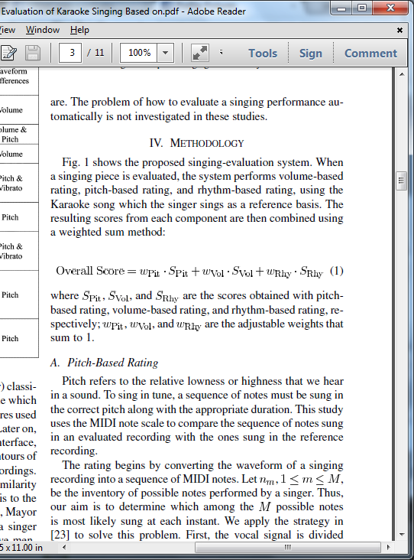

dengan *S*Pit, *S*Vol, dan *S*Rhy adalah skor yang didapatkan dari pitch-based rating, volume-based rating, dan rhythm-based rating; *w*Pit, *w*Vol, dan *w*Rhy adalah weight yang dapat disesuaikan dengan hasil total bernilai 1. Skema sistem penilain ini dapat dilihat pada gambar 1.

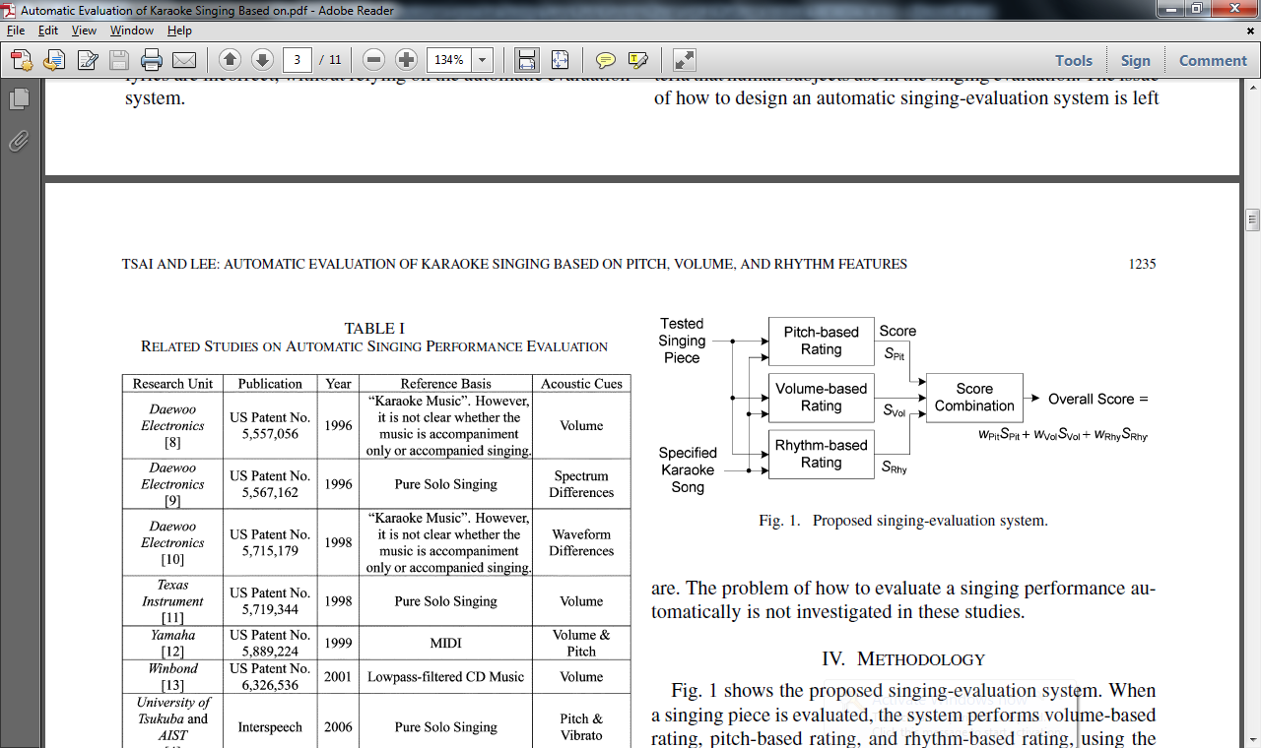

Gambar 1. Sistem singing-evaluation

1. Pitch Based Rating

Pitch yang dimaksudkan adalah rendah atau tingginya note dari suara yang kita dengar. Untuk bernyanyi dengan tune, sebuah sequence dari note harus dinyanyikan dengan benar sepanjang durasi yang seharusnya.

Analisis dimulai dengan mengkonversi bentuk gelombang dari rekaman nyanyian menjadi note sequence. Misalkan n1,n2,…nM sebagai inventory note yang mungkin dinyanyikan. Sinyal vocal dibagi menjadi frame-frame menggunakan fixed length Hamming window. Setiap frame menjalani sebuah fast Fourier transform (FFT) dengan size *J*. Biarkan x*tj* menunjukkan energy sinyal sesuai FFT indeks *j* dalam frame *t*,dengan 1≤ *j* ≤ *J*. Kemudian, energy sinyal ke-m dalam frame *t* dapat diestimasi dengan

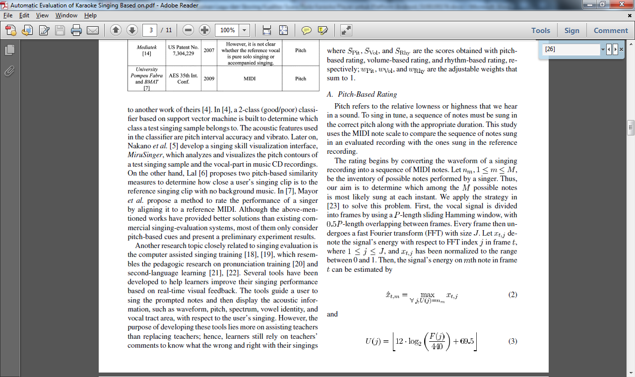

dan



, F*(j)* adalah frekuensi koresponden dari FFT index *j*, U(.) merepresentasikan konversi dari indeks FFT dan angka note. Berikutnya strategi Sub-Harmonic Summation (SHS) [4] untuk mengestimasi note yang dinyanyikan. Strategi ini mengkomputasi strength dari note em dalam frame *t* menggunakan

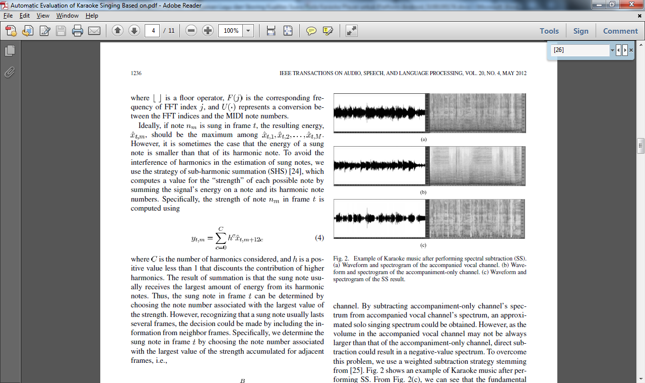

Dengan C adalah jumlah *harmonic* dan *h* adalah nilai positif kurang dari 1 yang mengurangi kontribusi dari *harmonic* tertinggi. Hasil dari penjumlahan dari note biasanya mendapat nilai terbesar energy dari *harmonic* note-nya. Jadi, note dalam frame *t* dapat dideterminasi dengan memiliki angkat note yang berhubungan dengan nilai strength terbesar yang diperoleh dari akumulasi frame yang bersebelahan, yaitu

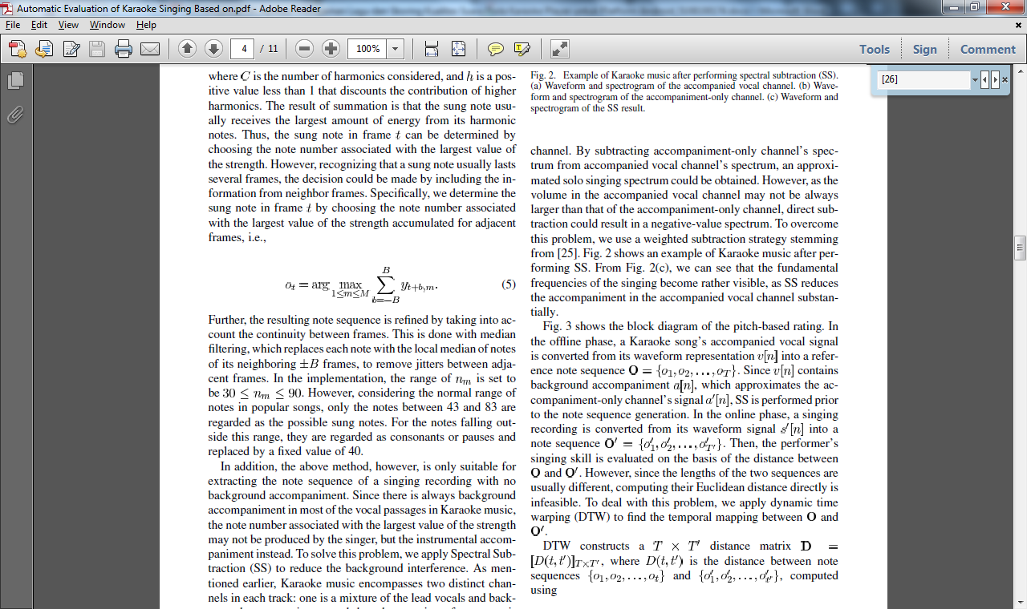

Karena selalu ada background pengiring di kebanyakan musik Karaoke, angka note yang berhubungan dengna nilai strength terbesar bisa saja tidak dihasilkan oleh penyanyi, tapi oleh instrumental pengiring. Sebagai solusinya digunakan Spectral Subtraction (SS) untuk mengurangi gangguan background.

Gambar 3 menunjukkan diagram blok pitch-based rating. Sinyal vokal pengiring karaoke dikonversikan dari representasi bentuk gelombang v[n] menjadi referensi note sequence O = {o1,o2,…oT}. Karena v[n] memiliki backgrount pengiring a[n] dengan aproksimasi sinyal companiment-only (pengiring) channel a’[n], SS menunjukkan sebelum note sequence. Rekaman nyanyian dikonversi dari sinyal gelombang s’[n] menjadi note sequence O’{o’1,o’2,…,o’T}. Kemudian , kemampuan bernyanyi dievaluasi dengan basis dari jarak antara O dan O’. Karena panjang dari dua sequence biasanya berbeda, komputasi jarak Euclidean secara langsung menjadi tidak mungkin. Sebagai solusinya digunakan dynamic time warping (DTW) untuk mencari temporal mapping antara O dan O’.

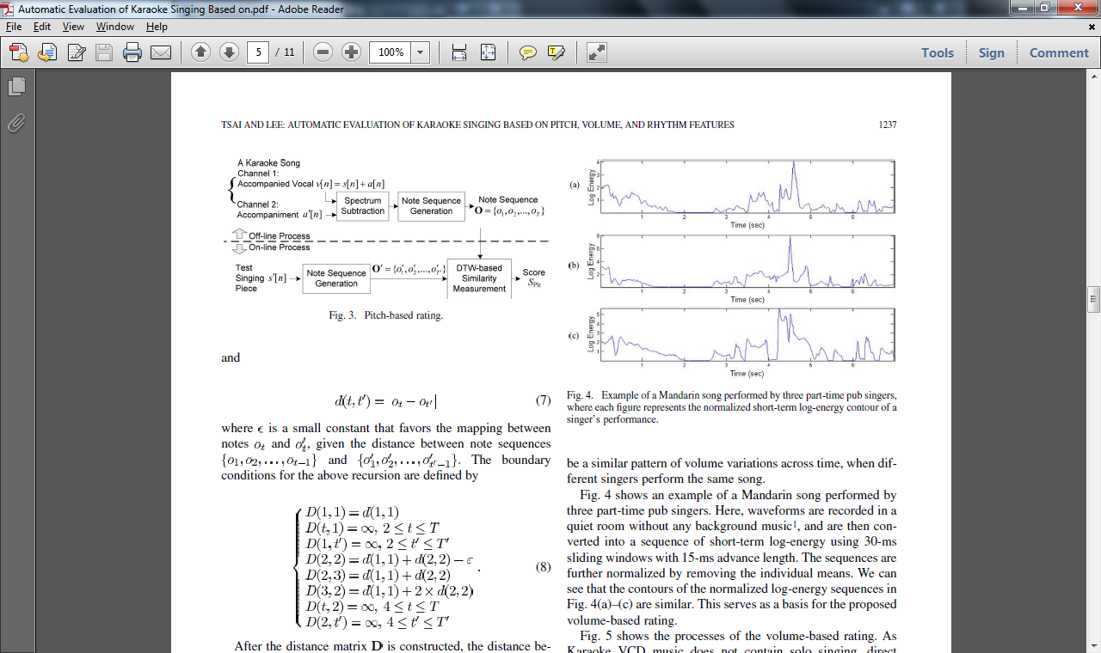

Gambar 3. Pitch-based rating

DTW mengkonstruksi sebuah T x T’ distance matriks D = [D(t,t’]TxT’, dengan D(t,t’) adalah jarang antara note sequence {o1,o­2,…,o­t} dan {o’1,o’2­,…,o’­t} yang dikomputasi menggunakan

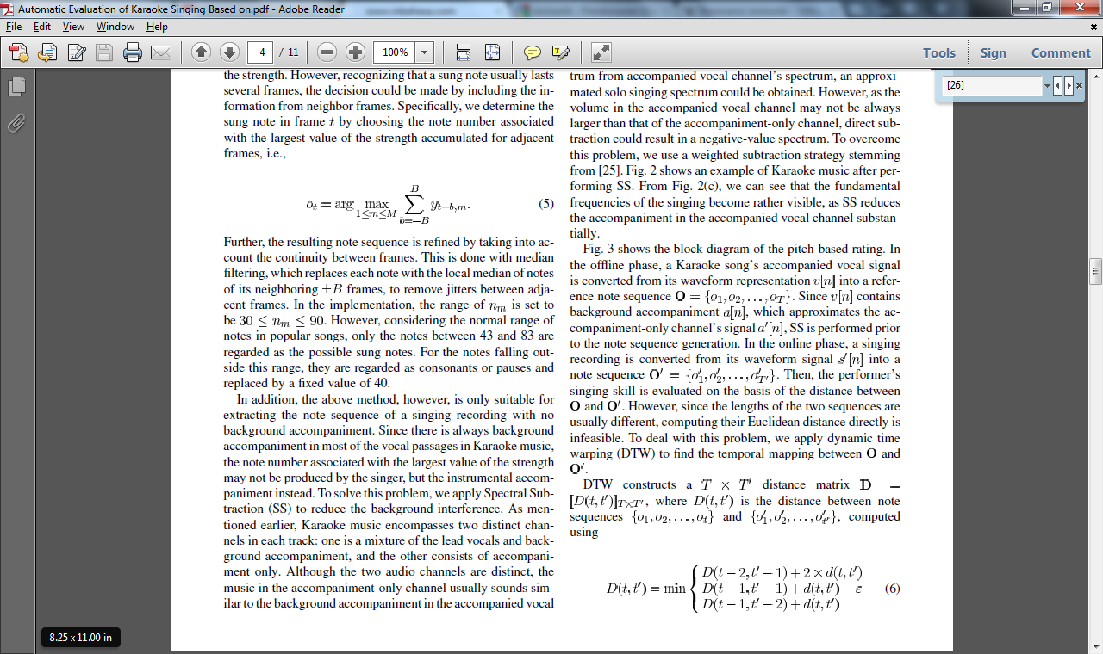

dan

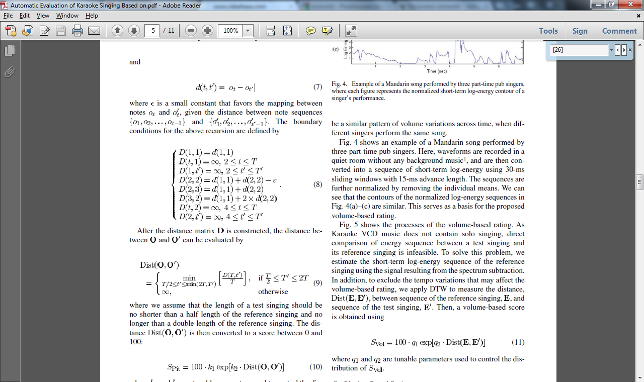

dengan Ԑ adalah konstan yang menandai mapping antara note ot dan o’t dengan

jarak note sequence {o1,o­2,…,o­t-1} dan {o’1,o’2­,…,o’­t-1}. Batasan untuk rekursi diatas didefinisikan dengan

.

Setelah matriks jarak D dikonstruksi, jarak antara O dan O’ dapat dievaluasi dengan



Dengan asumsi panjang dari test singing seharusnya tidak lebih pendek dari panjang setengah reference singing dan tidak lebih panjang dari du kali panjang reference singing. Jarak Dist(O,O’) dikoncersikan ke skor antara 0 dan 100 :



dengan k1 dan k2 adalah parameter tunable yang digunakan untuk mengontrol distribusi SPit.

1. Volume Based Rating

Saat sebuah lagu disusun, singkatan yang disebut dynamic dinotasikan dalam muik skor sebagai indikasi volume saat musik diputar atau jika ada perubahan pada volume. Dynamic bersifat relatif dan tidak tetap yang hanya mengindikasikan volum musik seharusnya lebih nyaring atau lebih pelan. Jadi interpretasi dynamic level bergantung pada penyanyi.

Gambar 4 menunjukkan contoh dari lagu Mandarin yang dinyanyikan pada tiga penyanyi pub part-time. Bentuk gelombangnya direkam dalam ruang kedap suara tanpa background music dan dikonversikn ke sequence dari *short-term log-energy*. Kita dapat melihat kemiripan bentuk garis dari normalisasi log-energy sequence pada gambar 4(a)-(c). Inilah yang akan menjadi dasar dari rating volume-based.

Gambar 5 menunjukkan proses dari analisis berdasarkan volume. Saat Karaoke music tidak memiliki *solo-singing*, perbandingan langsung dari energy sequence

antara tes *singing* dan *reference singing* dapat terjadi. *Reference singing* akan

menggunkan hasil sinyal dari Spectrum Subtraction. Tempo variasi yang

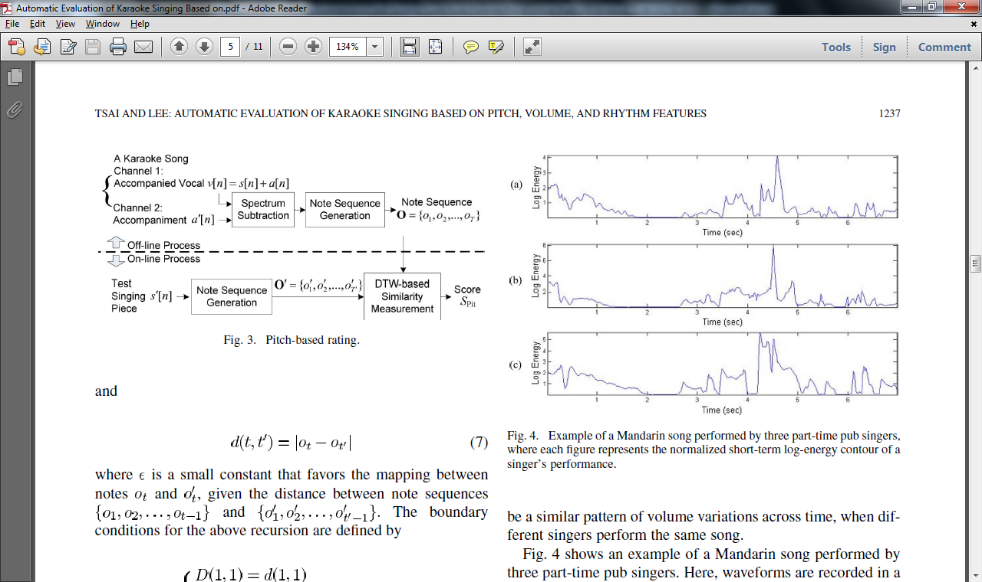

Gambar 4. Contoh lagu Mandarin yang dinyanyikan oleh tiga penyanyi pub part-time yang menampilkan normalisasi short-term log-energy bentuk garis garis dari performa penyanyi.

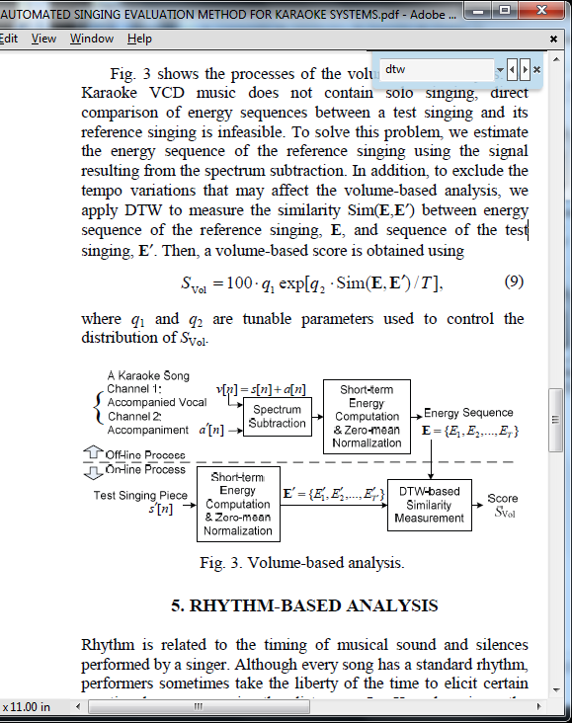

Gambar 5. Analisis Volume-based

dibutuhkan dalam analisis volume-based dapat didapatkan engan menggunakan DTW untuk mengukur kemiripan Sim(E,E’) antara energy sequence dari *reference singing,* E, dan sequence dari *test singing*, E. Jadi, skor volume-based bisa didapatkan dengan menggunakan

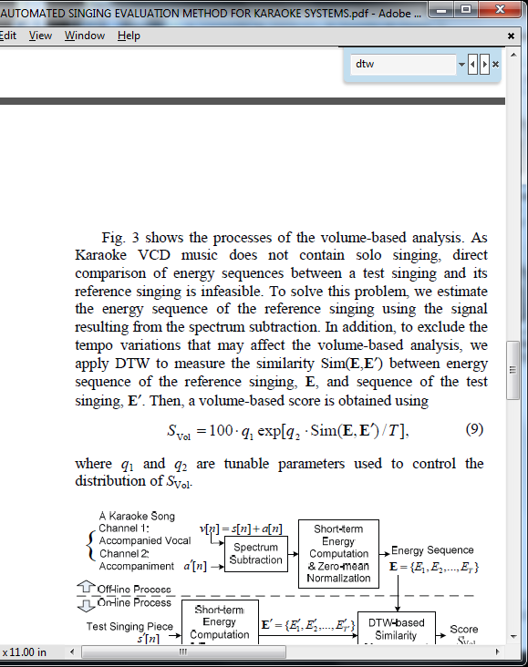

Dengan *q1* dan *q2* adalah parameter *tunable* untuk mengontrol distribusi SVol.

1. Rhythm Based Rating

Ritme berhubungan dengan penempatan waktu (*timing*) suara musik dan diam yang dibawakan oleh penyanyi. Penyanyi harus mengikuti irama musik pengiring, jika tidak hasilnya akan kehilangan irama beatnya. Jadi, strategi dasarnya adalah mengevaluasi tingkat sinkorinisasi antara penyanyi dan pengiring, mengingat kecenderungan penyanyi untuk tidak mengikuti irama lagu.

Gambar 7 menunjukkan diagram blok dari usulan rating rhythm-based. Strategi dasarnya adalah merepresentasikan *synchronous* dan *asynchronous* nyanyian pengiring dengan model probabilistic kemudian menampilkan *stochastic recognition*. Untuk masing-masing lagu, sebuah “in-beat model” dibangun menggunakan ekstrak sinyal vokal pengiring dari musik Karaoke. Sinyal tersebut dikonversi dari bentuk gelombang menjadi sebuah sequence dari *strength vector* menggunakan (4) dan direpresentasikan oleh hidden Markov model (HMM). Secara spesifik, observasi untuk HMM adalah sequence dari vektor {Y1, Y2,...,Yt,…}, dengan Yt = [yt,1,yt,2,…,yt,M]Tr,  dan yt,m, 1≤m≤Madalah strength dari note nm dalam frame t.

Pada rekaman test singing, sistem dicampur dengan musik pengiring menggunakan skala dengan faktorγberdasarkan ratio vocal pengiring yang sesuai. Sequence strengh dari suara yang dicampur kemudian dikomputasi dan dibagi menjadi beberapa *W*-length *non-overlapping segment* G1, G2,…, GL.

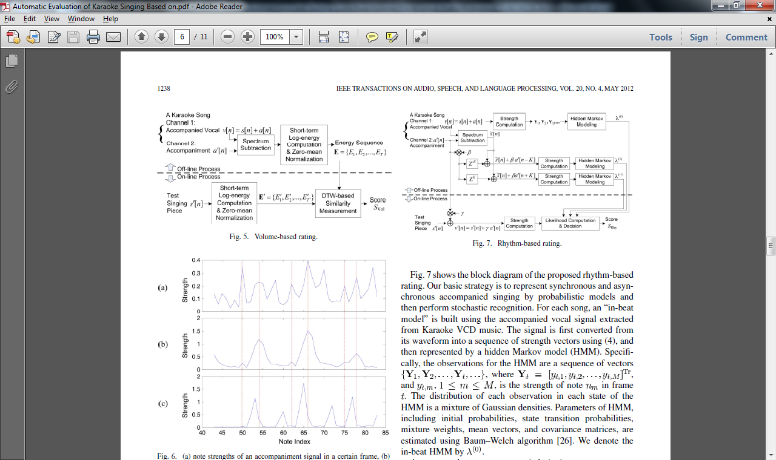

Gambar 7. Rhythm-based rating

Berikutnya, atribut masing-masing segmen ditentukan oleh

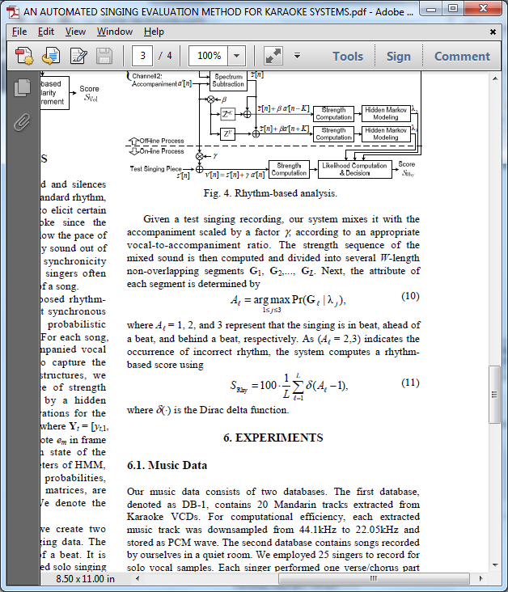

dengan Al = 1,2 dan 3 yang merepresentasikan nyanyian dalam beat, di depan beat

dan di belakang beat, secara berturut-turut. As (*Al =* 2,3) mengindikasikan ritme

yang salah. Sistem mengkomputasikan sebuah skor rhythm-based menggunakan



dengan δ(.) adalah fungsi Dirac delta.

Tabel 1 menunjukkan perbandingan singing-evaluation dari 10 penyanyi yang dinilai dengan dua metode, yaitu human rating dan system rating. Masing-masing skor penyanyi diperoleh dari nilai rata-rata 15 rekaman yang telah dibuat sebelumnya. Kita dapat melihat dari Tabel 1 bahwa hasil ranking yang didapatkan dari sistem sangat mirip dengan hasil dari human rating meskipun ada beberapa perbedaan yang terlihat. Secara keseluruhan, system rating dapat membedakan kualitas performa penyayi dengan penyanyi lainnya. Hasil ini membuktikan kelayakan dari sistem singing-evaluation

Tabel 1. Hasil singing-evaluation dari 10 penyanyi

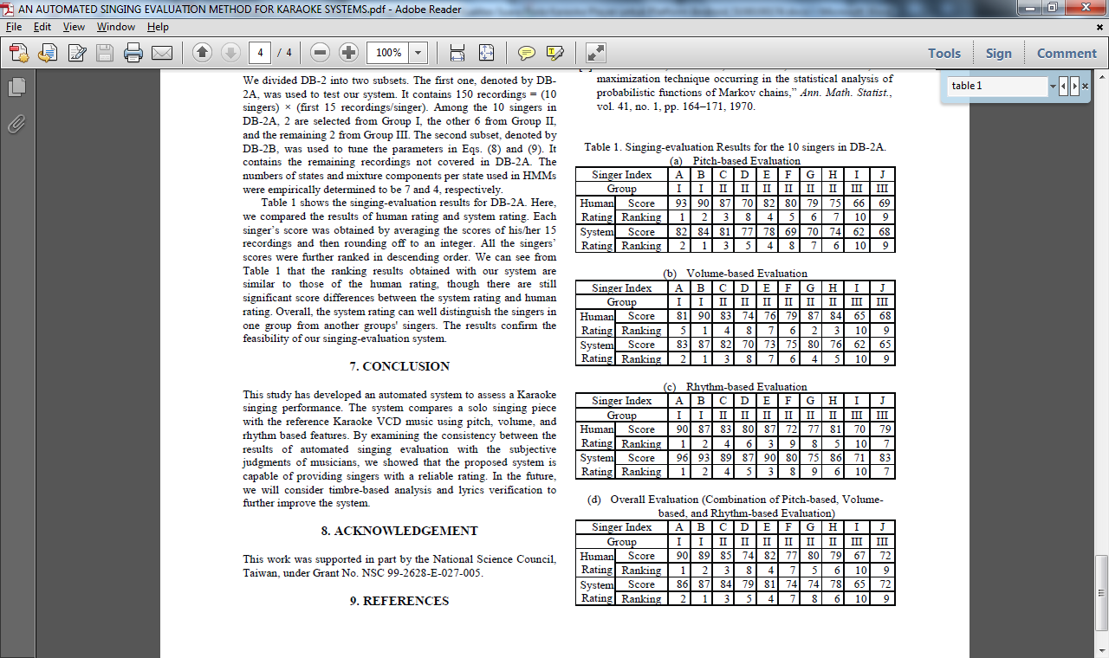

1. **METODOLOGI**

Metodologi yang akan dilakukan dalam Tugas Akhir ini memiliki beberapa tahapan, diantaranya sebagai berikut:

1. Studi Literatur

Pada tahapan ini akan dilakukan studi literatur mengenai pengembangan perangkat lunak pada platform android dengan menggunakan Eclipse environment.

1. Perancangan model dan desain sistem manajemen lagu

Pada tahapan ini dilakukan permodelan sistem manajemen lagu dengan menggunakan Eclipse environment dengan memenuhi requirement fitur-fitur yang dibutuhkan

1. Perancangan sistem skoring suara
2. Pada proses ini melakukan perancangan dari algoritma scoring kualitas suara berdasarkan pitch, volume, dan ritme suara penyanyi.
3. Perancangan aplikasi manajemen lagu dan scoring kualitas suara pada Karaoke player untuk platform android

Pada tahapan ini dibangun sebuah aplikasi manajemen lagu dan skoring kualitas suara pada Karaoke player untuk platform android untuk berkaraoke pada umumnya. Masukan

dibandingkan dengan pitch, volume, dan ritme lagu asli untuk mendapatkan skor sebagai pengukur kualitas suara.

1. Pengujian dan Evaluasi

Pada tahap ini dilakukan uji coba terhadap sistem yang telah dibuat, mengamati kinerja

sistem yang baru dibuat, serta mengidentifikasi kendala yang mungkin timbul.

1. Penyusunan Buku Tugas Akhir

Tahap terakhir merupakan penyusunan laporan yang memuat dokumentasi mengenai pembuatan serta hasil dari implementasi perangkat lunak yang telah dibuat.

1. **JADWAL KEGIATAN TUGAS AKHIR**

|  |  |  |  |  |  |  |  |  |  |  |  |  |  |  |  |
| --- | --- | --- | --- | --- | --- | --- | --- | --- | --- | --- | --- | --- | --- | --- | --- |
| No. | Kegiatan | Bulan | | | | | | | | | | | | | |
| Maret | | | | April | | | | Mei | | | | Juni | |
| 1. | Studi Literatur |  |  |  |  |  |  |  |  |  |  |  |  |  |  |
| 2. | Perancangan model dan desain sistem manajemen lagu |  |  |  |  |  |  |  |  |  |  |  |  |  |  |
| 3 | Perancangan sistem skoring suara |  |  |  |  |  |  |  |  |  |  |  |  |  |  |
| 4. | Perancangan aplikasi manajemen lagu dan skoring kualitas suara pada Karaoke player berdasarkan pitch, volume, dan ritme untuk platform android |  |  |  |  |  |  |  |  |  |  |  |  |  |  |
| 5. | Pengujian dan Evaluasi |  |  |  |  |  |  |  |  |  |  |  |  |  |  |
| 6. | Penyusunan Buku Tugas Akhir |  |  |  |  |  |  |  |  |  |  |  |  |  |  |

1. **DAFTAR PUSTAKA**
2. *Annonymous, 2011. Karaoke.*  <http://id.wikipedia.org/wiki/Karaoke>. Diakses pada tanggal 17 Februari 2012
3. Ableson, Frank. *Develop Android applications with Eclipse.* <http://www.ibm.com/developerworks/opensource/tutorials/os-eclipse-android/index.html>. Diakses pada tanggal 22 Februari 2012
4. Ho Tsai, Wei; *Member, IEEE*, and Hsin-Chieh Lee. *Automatic Evaluation of Karaoke Singing Based on Pitch, Volume, and Rhythm Features*. IEEE Transactions On Audio, Speech, And Language Processing, Vol. 20, No. 4, May 2012.
5. M. Piszczalski and B. A Galler, “Predicting musical pitch from component frequentcy ratios”, J. Acoust. Soc. Amer., vol. 66, no. 3, pp. 710-720, 1979.

###### **Surabaya, 2 Maret 2012**

Menyetujui,

Dosen Pembimbing I

# **(Dwi Sunaryono, S.Kom, M.Kom )**

# **(NIP. 19720528 199702 1 001 )**

Dosen Pembimbing II

# **(Abdul Munif, S.Kom, M.Sc)**

**(NIP. )**